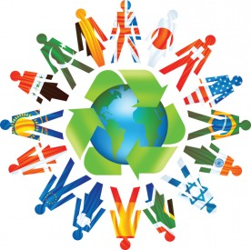

Les sujets étudie en class:

5 (grandes) THÈMES de la géographie
la géographie quadrillage alphanumérique cartographe
la géographie humaine la géographie physique le mouvement
l’emplacement la latitude la longitude
la localisation la localisation absolue la localisation relative
carte topographique carte thématique

- Que signifie les 5 thèmes de la géographie? Quel exemple peux-tu nommé?
- Comment est-ce que je peux interpréter les renseignements présents dans une carte thématique où topographique?
- Comment est-ce que la technologie fait partie de la géographie?

La transportation
Flux de personne flux de produits flux d’information
Transport en commun Les camions Les trains
Les navires
Le système de transport de marchandise par conteneur

- Quel est la différence entre le transport des marchandises et le transport des gens?
- Quel sont les avantages et les inconvénients pour le transport de marchandises : les camions, les trains et les navires?
- Comment est-ce que le mouvement correspond aux marchandises?
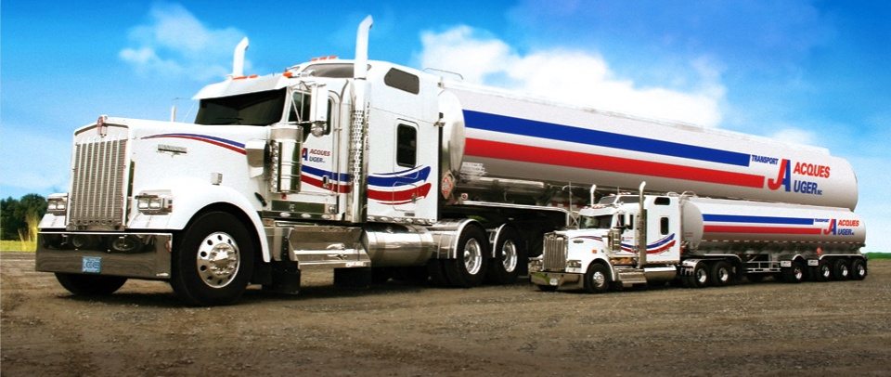
- Quels sont les nombreux avantages du système de transport de marchandise par conteneur?

Les Habitats
Espèce en voie de disparation environnement
Herbivore Carnivore dégradé
6 régions naturelles Menacer l’exploitation
les habitats: la mer, la forêt, le désert, les marais, l’arctique et la maison
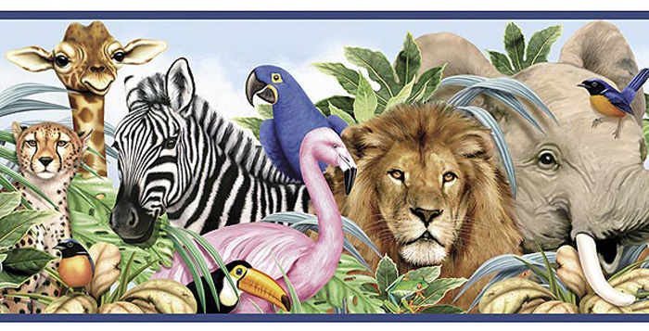
Les caractéristiques de l’environnement naturel:
- Le relief
- L’eau
- Le climat
- Le sol
- La végétation naturelle

- Pourquoi est-ce-que les espèces on besoin la végétation naturelle?
- Quels sont les différents points de vue sur les questions environnementales? (Pensez à la pêche où la chasse)

Les Catastrophes Naturelles
Région les écozones l’urbanisation
Région métropolitaine les tsunamis les volcans
Les séismes les couches de la terre les tornades
Les ouragans les sécheresse les vagues
Trousse de survie la coix-rouge les constants physiques
Les avalanches Les glissements de terrain les inondations
Les situations d’urgence le réchauffement planétaire

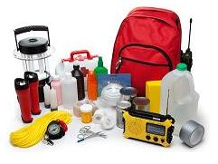
- Comment les constants physiques influencent-elles les gens dans le monde?
- Quels éléments produisent les constants physiques
- Nommez 3 catastrophes fameuses autour du monde.
- Comment se préparer à la maison?
- Quel sorte de catastrophes est déjà passé à Barrie?
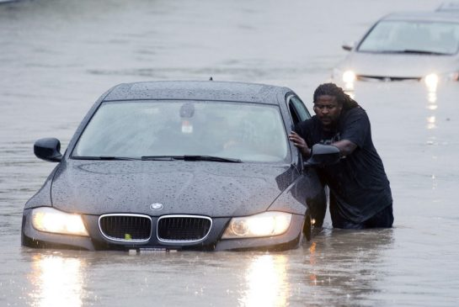
- Liste de contrôle pour la trousse de survie
- Qu’est-ce que le relief et quelles sont les constantes du relief dans le monde?
- Connais-tu la signification de l’emblème de la croix-rouge?

